Tarea 1 – Sentencia IF

Enunciado

1. Crea un programa que lea una variable booleana por teclado (true or false) y compruebe con un if-then simple si la variable introducida es verdadera. Realiza los siguientes pasos:

a. Muestra al usuario el mensaje: “¿Eres el propietario de la máquina? (Introduce true o false)”

b. Lee el booleano por teclado y guárdalo en una variable llamada isOwner.

c. Comprueba con un if-then si isOwner es verdadero, y si es así muestra el mensaje:

“Hola, bienvenido al sistema”

Scanner entrada = new Scanner(System.*in*)**;**  
  
System.*out*.println("Hola! Eres el propietario de la maquina? (True or False)")**;**  
  
boolean isOwner = entrada.nextBoolean()**;**  
  
  
if(isOwner==true){  
 System.*out*.println("Hola, bienvenido al sistema.")**;**  
} else {  
 System.*out*.println("Abandone el equipo.")**;**  
}

2. En la taquilla de un cine, a una persona menor de 13 años se le cobra la "tarifa para niños".  
De lo contrario, a una persona se le cobra la "tarifa de adulto". Completa el siguiente programa para que a una persona menor de 13 años se le cobre la tarifa de niño.

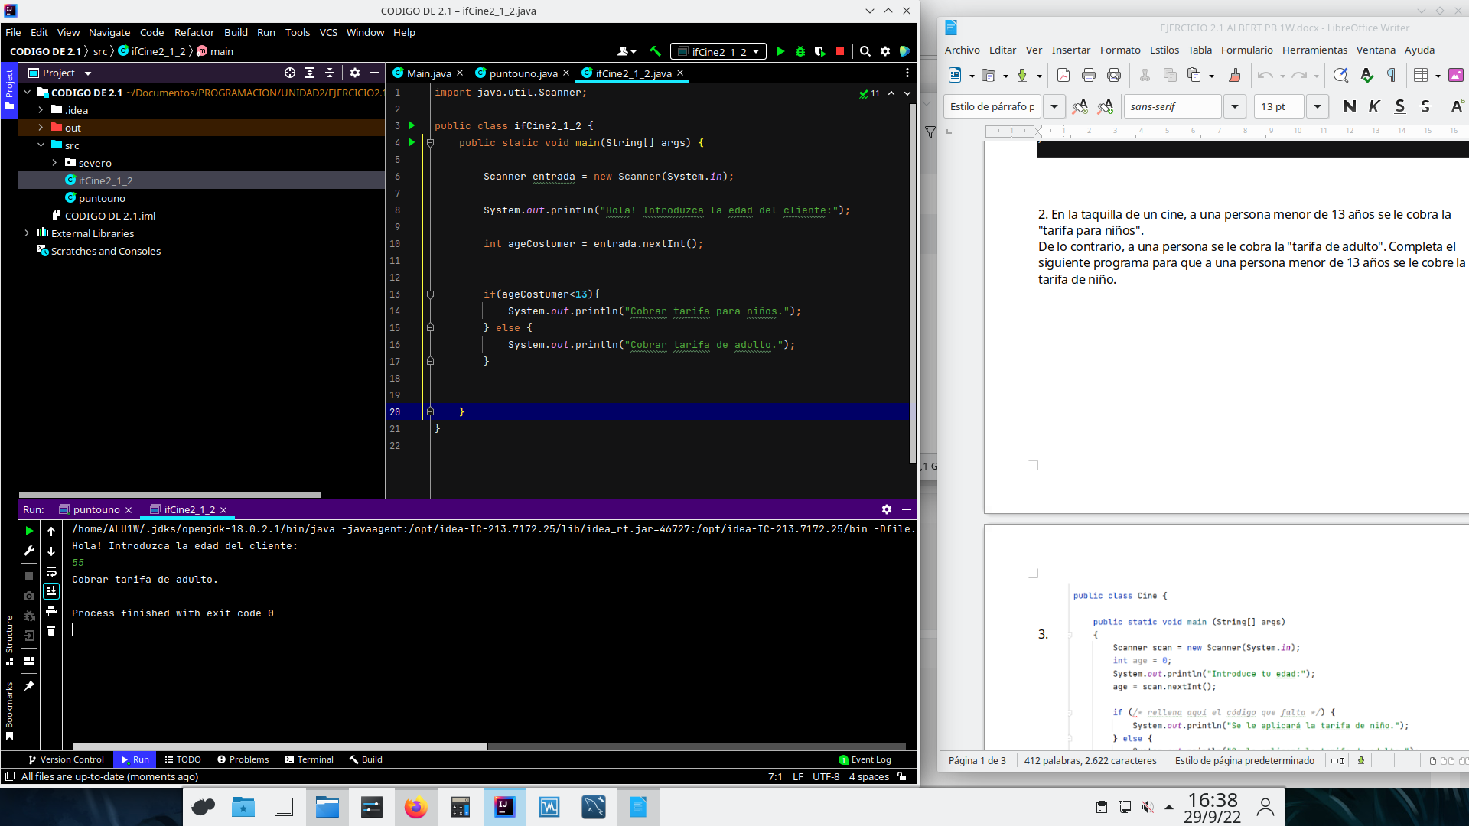

3. Condicional if-else. Crea un programa que pida al usuario un número por pantalla y el programa valide si el número es positivo o negativo.  
a. Si es positivo muestra los siguientes mensajes:  
i. “El número X es positivo”, siendo X el número introducido por teclado.  
ii. “Todos los números positivos son mayores a cero”  
b. Si es negativo muestra el mensaje: “El número X es negativo”.

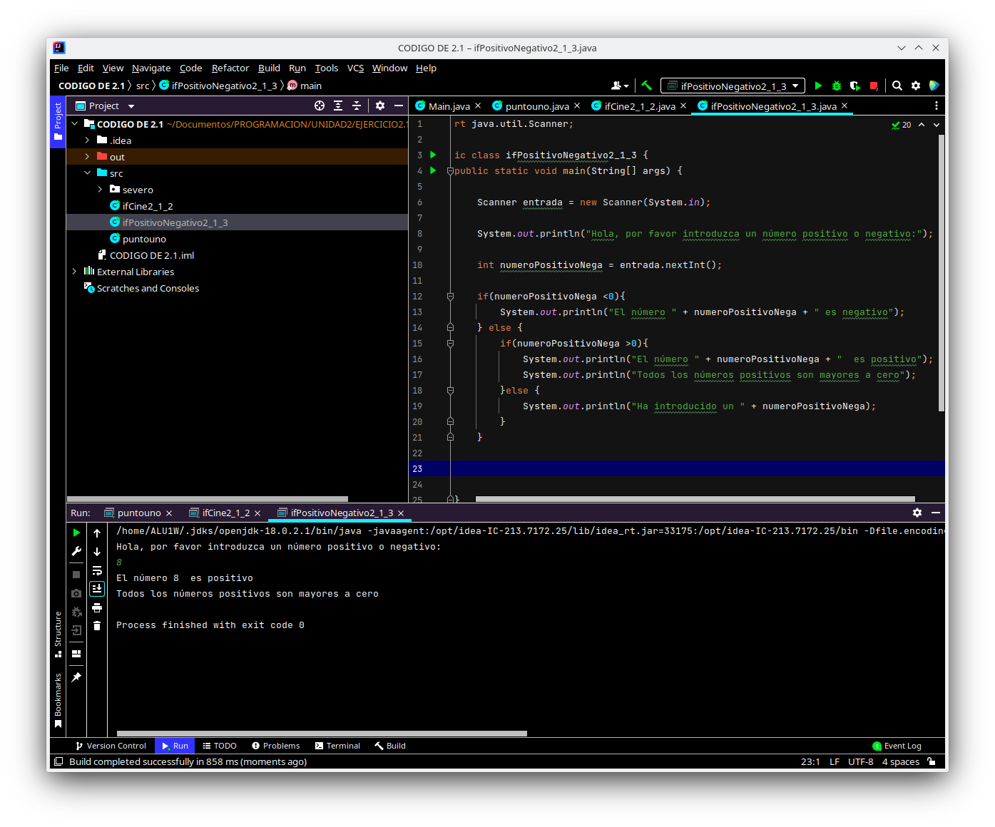

4. Un hipermercado quiere un programa que calcule el impuesto sobre un aparato electrónico.  
Un artículo que cuesta 300€ o más tiene un impuesto del 5% (0.05); y un artículo que cuesta menos de 300€ está libre de impuestos. Desarrolla un programa que solicite por teclado un precio, luego calcule e imprima el impuesto y luego imprima el coste total (precio + impuesto).

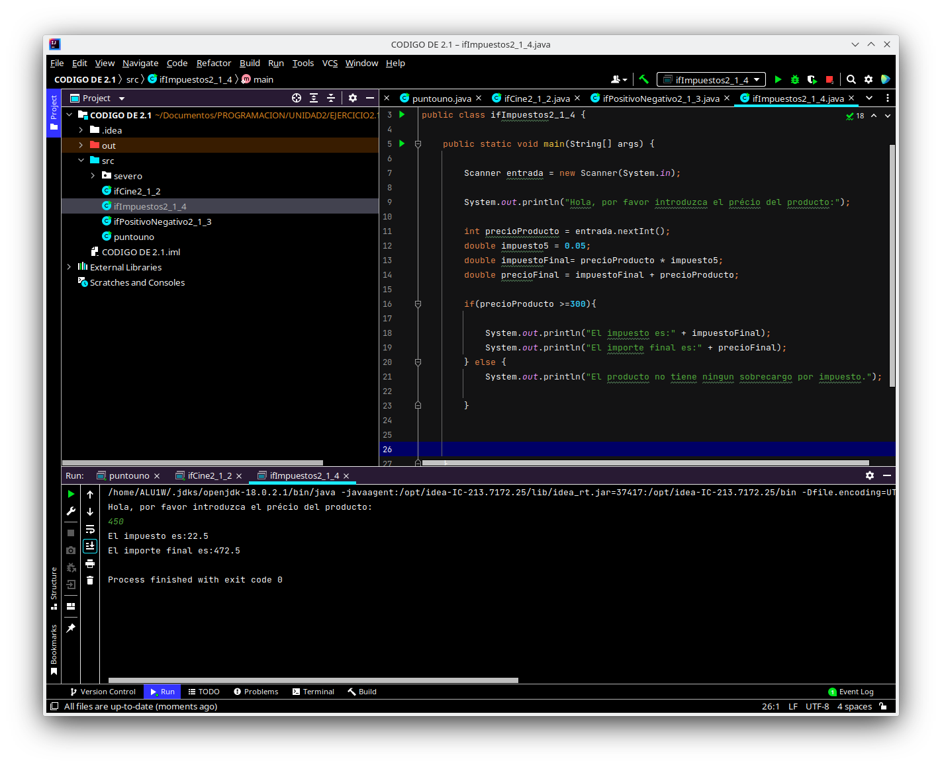

5. El diagrama de flujo siguiente muestra cómo funciona un programa. Desarrolla el programa en código utilizando la estructura de control if-else anidada.

Scanner entrada = new Scanner(System.*in*)**;**  
String despedida = "Gracias por su colaboración"**;**  
  
System.*out*.println("Bienvenido. Porfavor siga los pasos e intrduzca datos númericos para los tres campos.")**;**  
System.*out*.println("Introduzca el valor númerico de A:")**;**  
  
int valorA = entrada.nextInt()**;**  
  
System.*out*.println("Introduzca el valor númerico de B:")**;**  
  
int valorB = entrada.nextInt()**;**  
  
System.*out*.println("Introduzca el valor númerico de C:")**;**  
int valorC = entrada.nextInt()**;**  
  
if(valorA>valorB && valorA>valorC){  
 System.*out*.println("A \"Es el mayor\"")**;**  
System.*out*.println(despedida)**;**  
}else{  
 if(valorB>valorA && valorB>valorC){  
 System.*out*.println("B \"Es el mayor\"")**;**  
System.*out*.println(despedida)**;**  
}  
  
 else{  
 System.*out*.println("C \"Es el mayor\"")**;**  
System.*out*.println(despedida)**;**  
}  
  
}

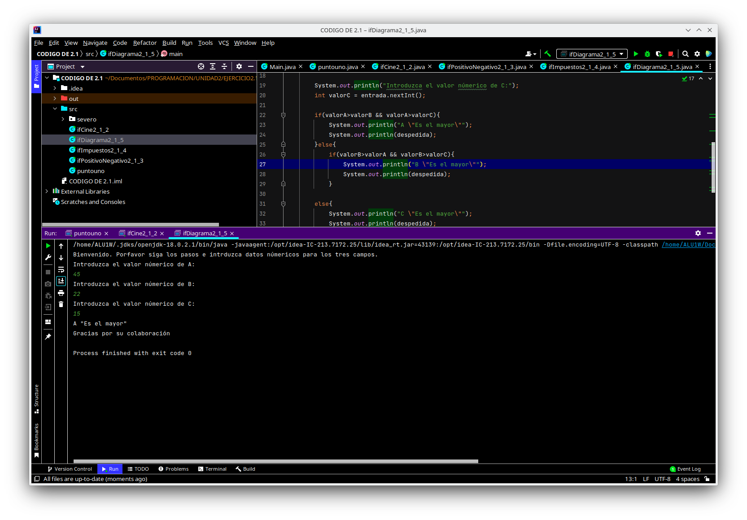

6. Completa el siguiente código y crea el diagrama de flujo correspondiente. Puedes investigar algún plugin en intellij para crear diagramas.  
import java.util.Scanner;  
public class ChessPieceTester {  
public static void main (String[] args)  
{  
Scanner sc = new Scanner(System.in);  
String piece;  
System.out.println("Introduce la inicial del nombre de la pieza de ajedrez:  
");  
piece = sc.nextLine();  
if (piece.equals("R")){ //Rey  
System.out.println("Puede moverse en todas direcciones pero solo avanza  
una posición.");  
} else if (piece.equals("D")) { //Dama o reina  
System.out.println(/*rellena*/);  
} else if (piece.equals("")) {  
...  
} else {  
...  
}  
}  
}

Scanner sc = new Scanner(System.*in*)**;**  
String piece**;**  
System.*out*.println("Introduce la inicial del nombre de la pieza de ajedrez: ")**;**  
piece = sc.nextLine()**;**  
if (piece.equalsIgnoreCase("R")){ //Rey  
 System.*out*.println("El Rey puede moverse en todas direcciones pero solo avanza una posición.")**;**  
} else if (piece.equalsIgnoreCase("D")) { //Dama o reina  
 System.*out*.println("La Dama o reina puede moverse en todas las direcciones sin limite.")**;**  
} else if (piece.equalsIgnoreCase("T")) { //Torre  
 System.*out*.println("La Torre puede moverse solo a lo ancho y largo pero nunca en diagonal, sin limite")**;**  
} else if (piece.equalsIgnoreCase("A")) { //Alfil  
 System.*out*.println("El Alfil puede moverse solo en diagonal sin limite de casillas")**;**  
} else if (piece.equalsIgnoreCase("C")) {//Caballo  
 System.*out*.println("El Caballo puede moverse a lo ancho o largo una casilla y a continuación una en diagonal.")**;**  
} else if (piece.equalsIgnoreCase("P")) {//Peon  
 System.*out*.println("El peon mueve una sola casilla hacia adelante o unicamente 2 casilla hacia delante la primera vez que mueve.")**;**  
} else {  
 System.*out*.println("Ha introducido un caracter no aceptable. Vuelva a intentarlo.")**;**  
  
}

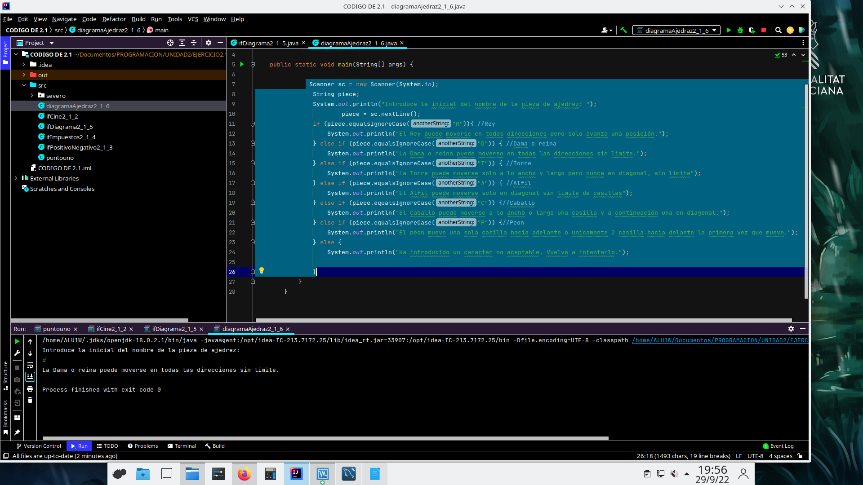

ENTRADA

INTRODUCE FICHA

NO

SI

SI

SI

NO

NO

NO

PRINT MOVE

R

PRINT MOVE

D

PRINT MOVE

T

PRINT MOVE

A

PRINT MOVE

C

PRINT MOVE

P

PRINT ERROR DATO

SI

NO

ES D??

SI

NO

ES T??

ES R??

SI

ES A??

ES C??

ES P??